我院师范系教师莫慧波油画作品《徒步公主堡》
入选文化部第四届丝绸之路国际美术邀请展
唐光胜/撰稿 李元进/审阅
由中华人民共和国文化部、陕西省人民政府主办，陕西省文化厅承办的“第四届丝绸之路国际艺术节今日丝绸之路国际美术邀请展”于2017年9月7日—10月7日在西安展出。经本届丝绸之路艺术节组委会专家认真遴选，我院师范系莫慧波老师油画作品《徒步公主堡》荣耀入选。此次美术作品展览，全国油画作品仅34件入选。
《徒步公主堡》表现了丝绸之路上帕米尔高原公主堡地区塔吉克族人们生活的情景，反映了塔吉克人们的勤劳和智慧。公主堡是玄奘西行取经的必经之地，该画具有异域文明的特色，映射出中原文化与西域文化交融汇通的辉煌。
丝绸之路国际艺术节是为贯彻落实习近平总书记提出的“一带一路”倡议的重要举措，是经党中央、国务院批准的全国首个有关“一带一路”的国家级文化艺术盛会，也是全国唯一有关丝路文化可以设奖评奖的综合性国际艺术节，已纳入《文化部“十三五”时期文化发展改革规划》和《文化部“一带一路”文化发展行动计划（2016-2020年）》，成为国家推动对外文化工作的重要平台。
本次入选的美术作品，绝大多数为全国著名画家所画，如德高望重的老画家刘文西先生，中国国家画院杨晓阳院长，中国美术馆吴为山馆长。青年教师莫慧波的油画作品能够入选，是我院的荣誉与骄傲，这对提升我院的社会知名度有着重要的意义。达州市美术家协会主席龙飞先生对该画的入选表示高度赞赏和衷心祝贺。
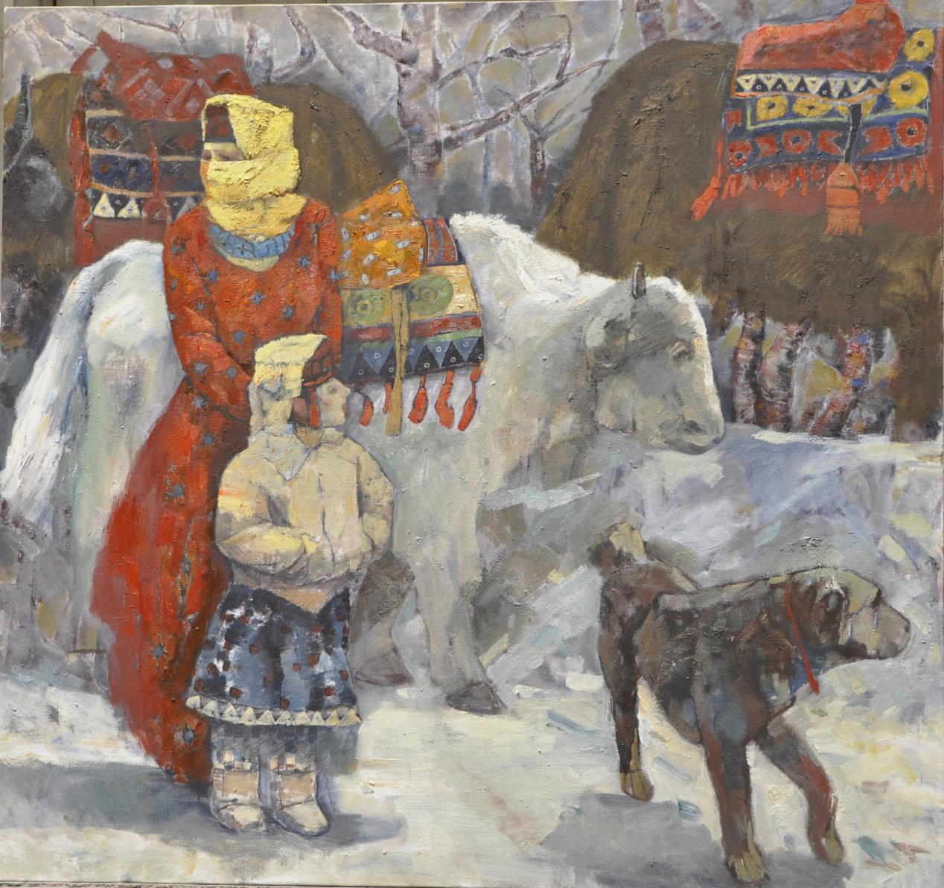
《徒步公主堡》 画布油画 160x150cm

